|  |  |  |
| --- | --- | --- |
|  | **Carátula para entrega de prácticas** | |
| Facultad de Ingeniería | | Laboratorio de docencia |

Laboratorios de computación

salas A y B

|  |  |
| --- | --- |
| *Profesor:* | Ing. García Morales Karina. |
| *Asignatura:* | Fundamentos de programación. |
| *Grupo:* | 22 |
| *No de Práctica(s):* | 6 |
| *Integrante(s):* | Dueñas Jarvio Pablo Alam |
|  |  |
| *Semestre:* | 2018-2 |
| *Fecha de entrega:* | 27/03/2018 |
| *Observaciones:* |  |
|  |  |

CALIFICACIÓN: ________

Objetivo.

Conocer y usar los ambientes y herramientas para el desarrollo y ejecución de programas

en Lenguaje C, como editores y compiladores en diversos sistemas operativos.

Introducción.

Un lenguaje de programación permite expresar una serie de instrucciones que podrán ser

realizadas por una computadora. Unos de los lenguajes de programación mayormente

difundidos es el lenguaje C.Para realizar un programa usando el lenguaje C, es necesario pensar primero en el sistema

operativo que corre sobre la máquina y posteriormente, si este sistema cuenta con interfaz

gráfica o sólo posee línea de comandos.

Una vez que se han seleccionado estos elementos, se necesita buscar qué opciones de editores y compiladores están disponibles.

Desarrollo.

*Editor VI*

vi nombre_archivo[.ext]

El editor vi (visual interface) es el editor más común en cualquier distribución se sistemas

operativos con núcleo basado en UNIX.

Comandos.

Los comandos son sensitivos a las

mayúsculas y a las minúsculas. Algunos ejemplos son:

* **↑ o k** mueve el cursor hacia arriba.
* **↓ o j** mueve el cursor hacia abajo.
* **← o h** mueve el cursor hacia la izquierda.
* **→ o l** mueve el cursor hacia la derecha.
* **1G** lleva el cursor al comienzo de la primera línea.
* **G** lleva el cursor al comienzo de la última línea.
* **x** borra el carácter marcado por el cursor.
* **dd** borra o corta la línea donde está el cursor.
* **ndd** donde n es la cantidad de líneas que se borrarán o cortarán después del cursor.
* **D** borra o corta desde la posición de cursor hasta el final de la línea.
* **dw** borra o corta desde la posición del cursor hasta el final de una palabra.
* **yy** copia la línea donde está el cursor.
* **p** pega un contenido copiado o borrado.
* **u** deshace el último cambio.

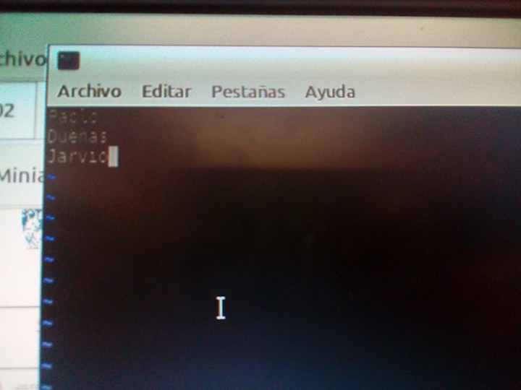Una vez creado el archivo, dentro de este, colocamos tres líneas donde se incluyen nuestros nombres.

Y también se aplicaban los comandos explicados anteriormente.

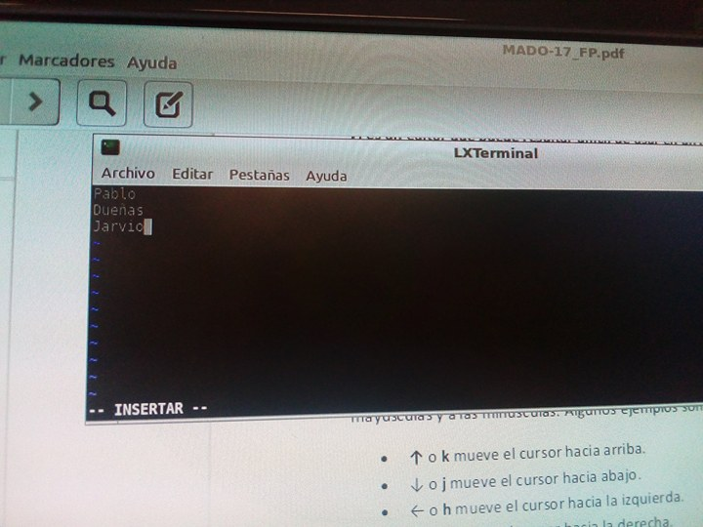Cada vez que se deseaba escribir y desactivar los comandos de letras, se debía presionar la tecla i, de este modo aparecerá en la parte inferior de la pantalla la palabra INSERTAR, esto quiere decir que podemos comenzar a ingresar texto normal.

Si se desea salir se deben presionar la tecla ESC, de tal modo saldrá del archivo y se guardarán los cambios realizados.

A continuación, se muestra una lista de las variantes que tiene el comando insertar.

* **i** pasa al modo insertar poniendo el texto a la izquierda del cursor.
* **a** pasa al modo insertar poniendo el texto a la derecha del cursor.
* **A** pasa al modo insertar colocando el texto al final de la línea donde el cursor se encuentra.
* **I** pasa al modo insertar colocando el texto al principio de la línea donde el cursor se encuentra.
* **O** coloca una línea arriba de la línea seleccionada por el cursor y pasa al modo insertar.
* 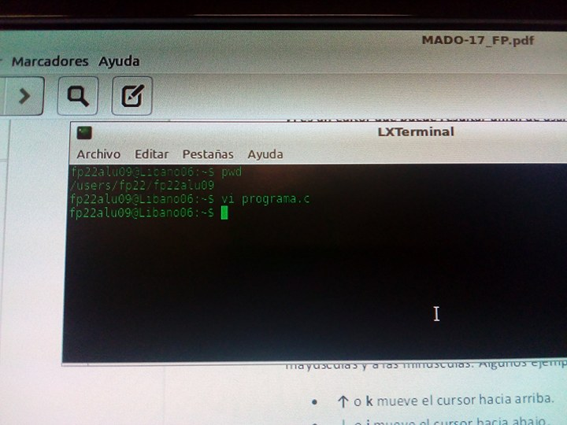**o** coloca una línea debajo de la seleccionada por el cursor y pasa al modo insertar.

*GNU NANO*

nano nombre_archivo[.ext]

Es un editor de texto disponible para sistemas operativos basados en UNIX en línea de

comandos. Se puede acceder en un entorno gráfico desde la aplicación de terminal.

Este editor es mucho más intuitivo que VI, aunque menos potente.

En esta ocasión, creamos un archivo llamado programa2. c.

Una vez en el editor, en la parte inferior se pueden observar los comandos básicos. Si se

presiona la tecla F1 es posible visualizar la ayuda con la lista de todos comandos que

existen.

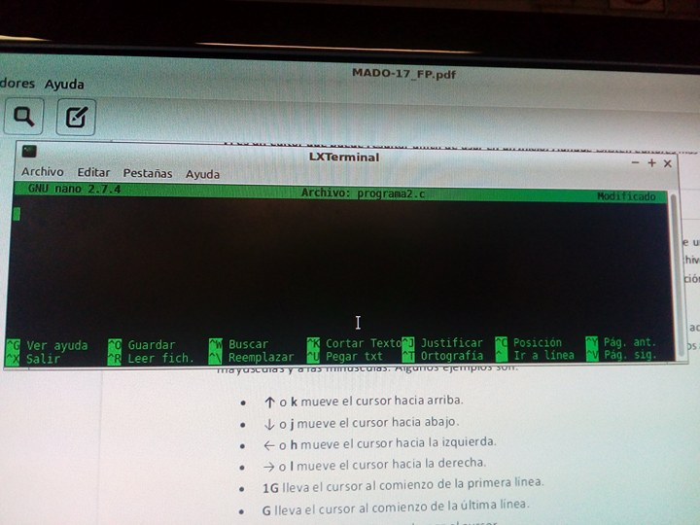

Una vez más, se muestra como el archiva ya está creado y contenido en el programa.

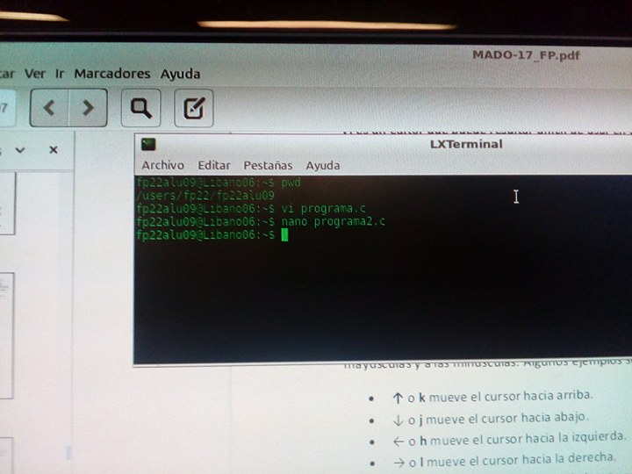

GEDIT

Es un editor de texto de entorno gráfico para sistemas basados en UNIX y se encuentra por

defecto en el entorno de GNOME.

Permite todas las funciones básicas que se pueden encontrar en la mayoría de los editores como copiar, pegar, guardar, etcétera, con las mismas combinaciones de teclas que ya son conocidas por los usuarios. También cuenta con menús en la parte superior que permite acceder a todas las funciones del editor por lo que no requiere conocimientos avanzados para poderlo usar.

Notepad

Es un editor de texto plano de entorno gráfico disponible en todas las ediciones de Windows. A

diferencia de GEDIT es muy limitado en funcionalidad, la cual es más parecida a un editor de línea

de comandos, de hecho, es la evolución de uno de ellos, EDIT que era el editor para MS-DOS.

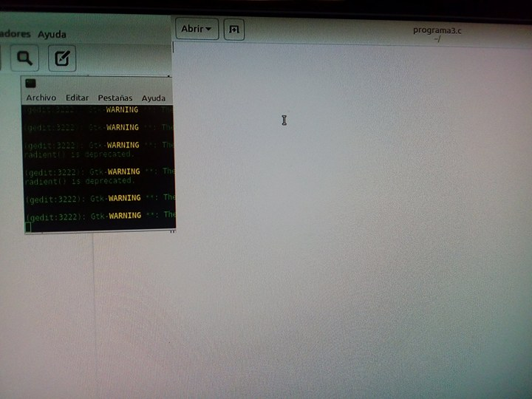

Notepad++

Es un editor de texto plano diseñado para ejecutarse en entorno gráfico con sistema operativo Windows; es de código libre. Éste tiene gran variedad de funciones que ayudan a los desarrolladores escribir programas de manera eficaz, como el autocompletado, corrector

ortográfico, coloreado sintáctico, edición múltiple de archivos, resaltado de paréntesis, etcétera.

*Compiladores.*

Una vez codificado un programa en C en algún editor de texto, éste debe ser leído por un

programa que produzca un archivo ejecutable. A este programa se le conoce como compilador y depende totalmente del hardware de la computadora y el sistema operativo que corre sobre ella.

*GCC (GNU Compiler Collection)*

Es un conjunto de compiladores de uso libre para sistemas operativos basados en UNIX. Entre sus compiladores existe el que sirve para programas escritos en C. Se encuentra por defecto en diversas distribuciones de Linux. El compilador trabaja en línea de comandos.

Se tiene un programa llamado calculadora.c, y se ingresa de la siguiente manera:

gcc calculadora.c

Esto creará un archivo a.out (en Windows a.exe) que es el programa ejecutable resultado de la compilación.

Si se desea que la salida tenga un nombre en particular, debe definirse por medio del parámetro -o de gcc, por ejemplo, para que se llame calculadora.out (en Windows calculadora.exe):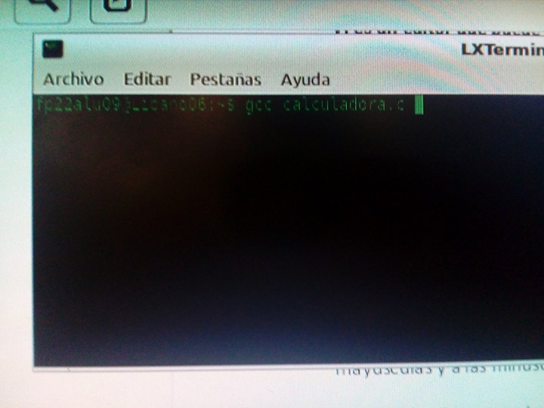

En clase realizamos un documento llamado programa06, donde se puso el comando a.out y prog.out para poder hacerlo funcionar.

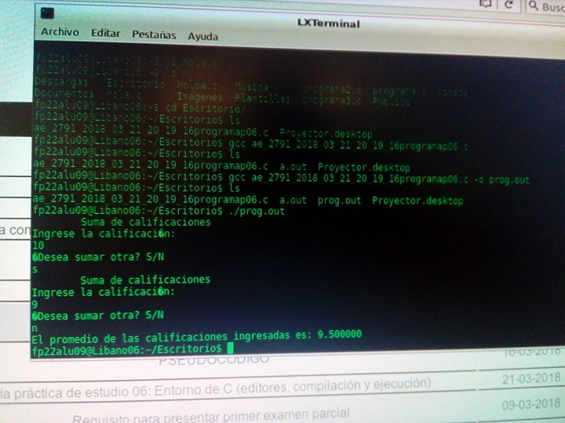

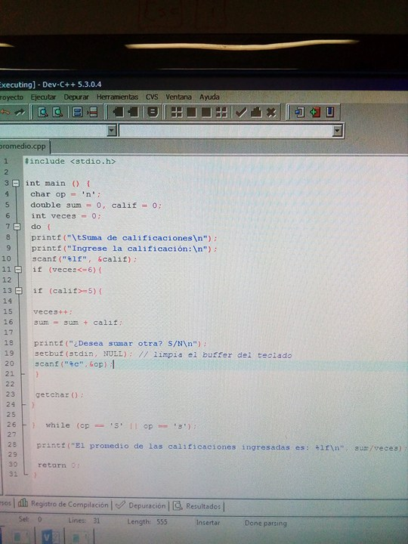

Este es el mismo programa de la suma de calificaciones, pero ahora realizado en C++ y es así como luce el pseudocódigo.

Conclusiones.

Con esta practica he comprendido mejor el uso de Linux, y sus comandos, y también de los editores en C, ahora puedo manejar de una forma un poco más sencilla estos editores.